**Предмет:** физика

**Дата проведения :** 1.11.2021 год

**Группа:***1-15*

**Тема урока: Электрическое поле. Напряженность электрического поля. Принцип суперпозиции полей.**

**Специальность: 35.02.16 Эксплуатация и ремонт сельскохозяйственной техники.**

**Тип урока**: урок изучения нового материала

**Преподаватель:** Халитова М.А.

Тема: **Электрическое поле. Напряженность электрического поля. Принцип суперпозиции полей.**

***Цель урока:*** продолжить формирование понятия «электрическое поле», ввести его основную характеристику; изучить принцип суперпозиции электрических полей.

***Ход урока:***

**1.Оргмомент. Постановка цели и задач урока.**

**2.Проверка знаний:**

*Физический диктант*

***Электризация тел. Закон сохранения заряда. Закон Кулона***

1. Как называется раздел физики, изучающий неподвижные заряженные тела?
2. Какое взаимодействие существует между заряженными телами, частицами?
3. Какая физическая величина определяет электромагнитное взаимодействие?
4. Зависит ли величина заряда от выбора системы отсчета?
5. Как называется процесс, приводящий к появлению на телах электрических зарядов?
6. Если тело электрически нейтрально, означает ли это, что оно не содержит электрических зарядов?
7. Верно ли утверждение, что в замкнутой системе алгебраическая сумма зарядов всех тел системы остается постоянной?
8. Если в замкнутой системе число заряженных частиц уменьшилось, то означает ли это, что заряд всей системы тоже уменьшился
9. В каких единицах измеряется электрический заряд?

**3.Изучение нового материала**

**Электрическое поле**

Взаимодействие зарядов по закону Кулона является экспериментально установленным фактом. Однако не раскрывает физической картины самого процесса взаимодействия. И не отвечает на вопрос, каким путем осуществляется действие одного заряда на другой.

**Фарадей дал следующее объяснение:**Вокруг каждого электрического заряда всегда существует электрическое поле. Электрическое поле – материальный объект, непрерывный в пространстве и способный действовать на другие электрические заряды. Взаимодействие электрических зарядов есть результат действия поля заряженных тел.

**Электрическое поле – поле, создаваемое неподвижными электрическими зарядами.**

Обнаружить электрическое поле можно, если внести в данную точку пробный (положительный) заряд.

**Пробный точечный заряд – такой заряд, который не искажает исследуемое поле (не вызывает перераспределения зарядов, создающих поле).**

Свойства электрического поля:

* Действует на заряды с некоторой силой.
* Электрическое поле, создаваемое неподвижным зарядом, т.е. **электростатическое** не меняется со временем.

Электрическое поле – особый вид материи, движение которой не подчиняется законам механики Ньютона. У этого вида материи свои законы, свойства, которые нельзя спутать с чем-либо другим в окружающем мире.

**Напряженность электрического поля**

**Физическая величина, равная отношению силы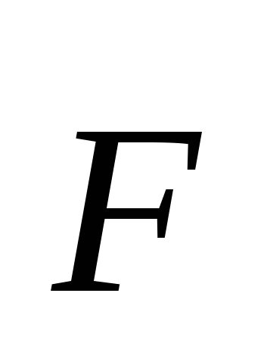, с которой электрическое поле действует на пробный заряд q, к значению этого заряда, называется напряженностью электрического поля и обозначается :**

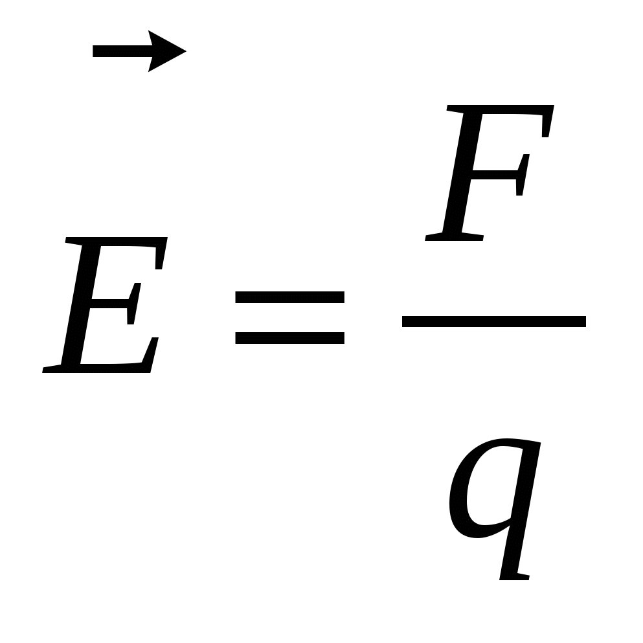**.**

Единицей напряженности является 1Н/Кл или 1В/м.

Векторы напряженности электрического поля и кулоновской силы сонаправлены.

**Электрическое поле, напряженность которого одинакова во всех точках пространства, называется однородным.**

**Линии напряженности (силовые линии) – линии, касательные к которым в каждой точке совпадают с направлением вектора .**

Чтобы с помощью линий напряженности можно было характеризовать не только направление, но и значение напряженности электростатического поля, их проводят с определённой густотой: число линий напряженности, пронизывающих единицу площади поверхности, перпендикулярную линиям напряженности, должно быть равно модулю вектора **.**

**Если поле создается точечным зарядом, то линии напряженности - радиальные прямые, выходящие из заряда, если он *положителен*, и входящие в него, если заряд *отрицателен*.**

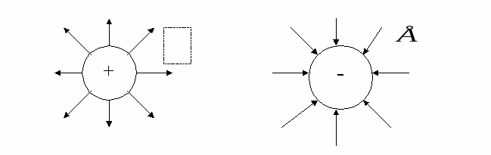

**Принцип суперпозиции полей**

Опыт показывает, что если на электрический заряд **q**действуют одновременно электрические поля нескольких источников, то результирующая сила оказывается равной сумме, действующей со стороны каждого поля в отдельности.

Электрические поля подчиняются принципу суперпозиций:

**Напряженность результирующего поля, создаваемого системой зарядов, равна геометрической сумме напряженностей полей, создаваемых в данной точке каждым из зарядов в отдельности:**

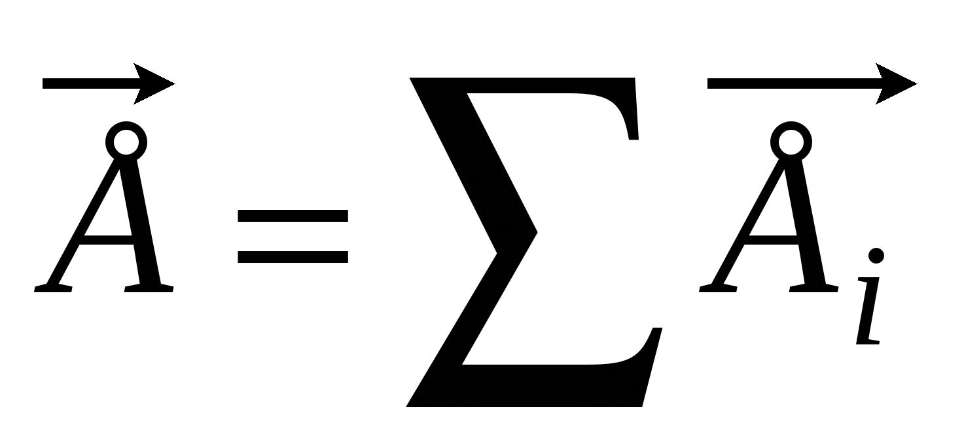**или 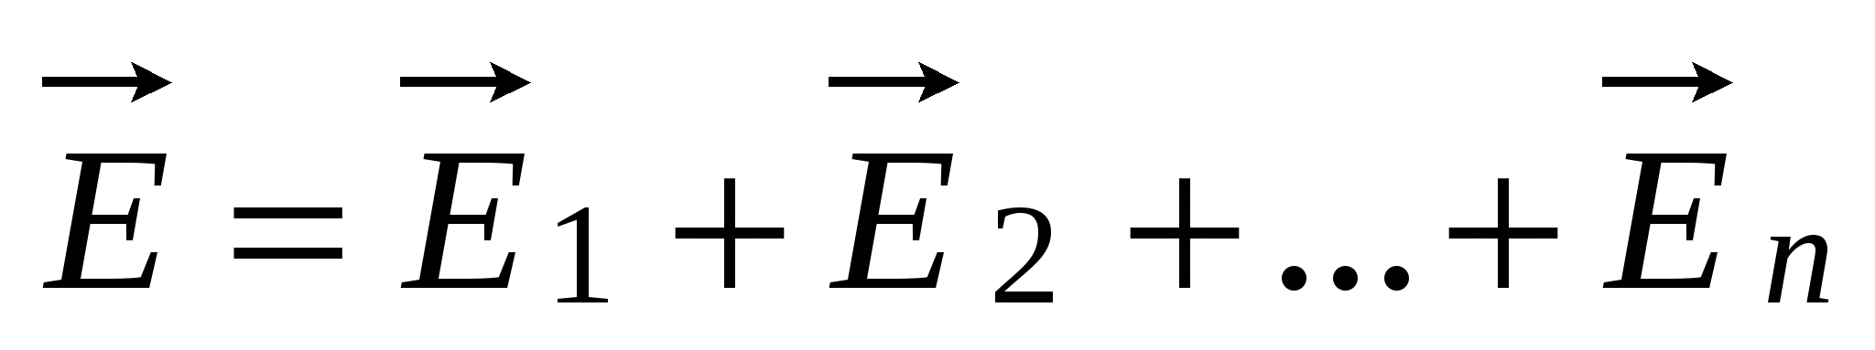**

**4. Закрепление материала**

1. Что такое электрическое поле?

2. Что называют напряженностью?

3. К чему подчиняются электрические поля?

**Домашнее задание:**

Ответить на вопросы, переписать определения и формулы.

Отправить на почту с указанием ФИ и группы: [m.xalitova@inbox.ru](mailto:m.xalitova@inbox.ru)

**Предмет:** физика

**Дата проведения :** 2.11.2021-3.11.2021гг.

**Группа:***1-15*

**Тема урока:**«**Электроёмкость. Единицы электроёмкости. Конденсатор. Энергия заряженного конденсатора. Применение конденсаторов*».***

**Специальность: 35.02.16 Эксплуатация и ремонт сельскохозяйственной техники.**

**Тип урока**: урок изучения нового материала

**Преподаватель:** Халитова М.А.

**Тема урока:** *«****Электроёмкость. Единицы электроёмкости. Конденсатор. Энергия заряженного конденсатора. Применение конденсаторов».***

**Цели урока**: ввести понятия «электрическая ёмкость проводников», «единицы электроёмкости»; изучить плоский конденсатор и ознакомить с формулой его электроёмкости; выяснить практическое значение накопителей зарядов – конденсаторов.

***Ход урока***

1. ***Организационный момент***
2. ***Проверка знаний***

Вопросы:

1.Как называется вещества, проводящие электрический ток?

2.Почему металлы проводят электрический ток?

3.Где располагаются свободные заряды в проводнике при электризации?

4. Как называется вещества, не проводящие электрический ток?

5. Почему диэлектрики не проводит электрический ток?

6.Существует ли электрическое поле внутри проводника?

1. ***Изучение нового материала***

Проводники и системы, состоящие из нескольких проводников, обладают свойством накапливать электрический заряд.

При электризации двух проводников между ними появляется электрическое поле и возникает разность потенциалов (напряжение). С увеличением заряда проводников электрическое поле между ними усиливается.

* ***Физическая величина, характеризующая способность проводников накапливать электрический заряд, называется электроёмкостью.***

Электроёмкость обозначает буквой - С (читает «це»),

заряд электрический буквой - q ,

разность потенциалов - = U (напряжение)

Отношение заряда *q*одного из проводников к разности потенциалов между проводниками не зависит от заряда.

Оно определяется геометрическими размерами проводников, их формой и взаимным расположением, а также электрическими свойствами окружающей среды.

* Электроёмкостью двух проводников называют отношение заряда одного из проводников к разности потенциалов между ними:

или C =

За единицей электроёмкости является фарад (Ф*).***1Ф =**

Из-за того что заряд в 1 Кл очень велик, ёмкость 1 Ф оказывается очень большой.

На практике часто используют доли этой единицы:

микрофарад (1мкФ) = Ф

пикофарад (1пФ) = Ф

нанофарад (1нФ) = Ф

* Устройства для накопления электрического заряда называются конденсатором.

Конденсатор представляет собой два проводника, разделённые слоем диэлектрика, толщина которого мала по сравнению с размерами проводников.

Проводники конденсатора называются обкладками. 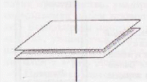

Простейший *плоский конденсатор*состоит из двух одинаковых параллельных пластин, находящихся на малом расстоянии друг от друга.

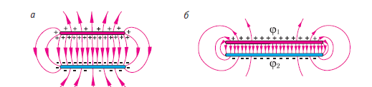

А)Конденсатором называют систему из двух изолированных друг от друга проводников, разделённых слоем диэлектрика.

Б) Конденсатор представляет собой два проводника (обкладки) разделённые тонким слоем диэлектрика ( в частности, воздуха)

Если разность потенциалов между пластинами увеличилась, то электроёмкость конденсатора уменьшилась.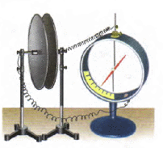

Электроёмкость плоского конденсатора равна , где d – расстояние между обкладками , S - площадь одной обкладки,

электрическая постоянная, – диэлектрическая проницаемость среды

Соединение конденсаторов. 1) Параллельное соединение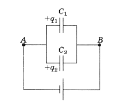

С = С1 + С2hello_html_30465af.gif

2) Последовательное соединение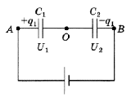

hello_html_154da4ea.gif

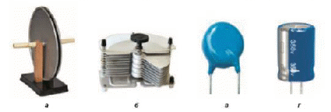

а) плоский конденсатор, б) конденсатор переменной ёмкости, в) керамический конденсатор, г) электролитический конденсатор.

Устройство бумажного конденсатора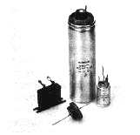

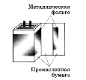

**Энергия заряженного конденсатора.**

Для того чтобы зарядить конденсатор, нужно совершить работу по разделению положительных и отрицательных зарядов. Согласно закону сохранения энергии эта работа не пропадает, а идёт на увеличение энергии конденсатора.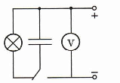

Заряженный конденсатор обладает энергией, можно убедиться, опытным путём Показываем опыт.. При разрядке конденсатора лампа вспыхивает. Энергия конденсатора превращается в тепло и энергию излучения.

Формулы для определения энергии конденсатора.

;

***Энергия электрического поля***. Согласно теории близкодействия вся энергия взаимодействия заряженных тел сконцентрирована в электрическом поле этих тел. Значит, энергия может быть выражена через основную характеристику поля — напряжённость.

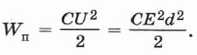U =Ed

Энергия конденсатора прямо пропорциональна квадрату напряжённости электрического поля внутри его: *Wn*≈ *Е2.*

Применение конденсаторов.

Зависимость электроёмкости конденсатора от расстояния между его пластинами используется при создании одного из типов клавиатур компьютера. Лампа-вспышка, применяемая в фотографии. Однако основное применение конденсаторы находят в радиотехнике.

IV.Закрепление изученного материала.

Задача 1.Разность потенциалов между обкладками конденсатора ёмкостью 0,1 мкФ изменилась на 175 В. Определите изменение заряда конденсатора.

Задача2. Имеются два конденсатора: С1 = 2 мкФ и С2 = 4мкФ.

Найдите их общую ёмкость при параллельном и последовательном соединении. (устно)

V. Итоги урока

VI. Домашнее задание

Ответить на вопросы, выписать определения и формулы, решить задачи.

Отправить на почту с указанием ФИ и группы: [m.xalitova@inbox.ru](mailto:m.xalitova@inbox.ru)